请在黑色矩形边框内答题，超出矩形边框的一律无效

请在黑色矩形边框内答题，超出矩形边框的一律无效

20．解：

21．解：
（1）

（2）

请在黑色矩形边框内答题，超出黑色矩形边框的答题一律无效

请在黑色矩形边框内答题，超出黑色矩形边框的答题一律无效

22．解：

注 意 事 项

1．答题前，考生务必在答题卡上使用0.5毫米黑色墨水签字笔或钢笔填写清楚自己的姓名、学校、准考证号，并贴好条形码。
2．请按照题号顺序在各题目的答题区域内作答，超出答题区域书写的答案无效；在草稿纸、试题卷上答题无效。
3．将选择题方框用2B铅笔正确填涂为：▅ ；修改时用橡皮擦净后，重填选择框。
4．使用0.5毫米黑色墨水的签字笔或钢笔书写非选择题。
5．保持卡面清洁，不折叠，不破损。

姓 名：

学 校：

考 号：

上海市沪教版宝山区初三数学二模卷
数学 答题纸
一、选择题

请在黑色矩形边框内答题，超出黑色矩形边框的答题一律无效

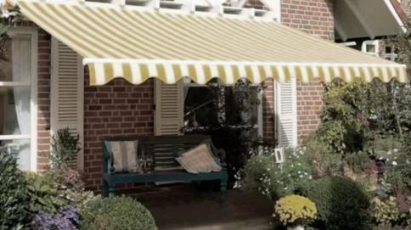

图8

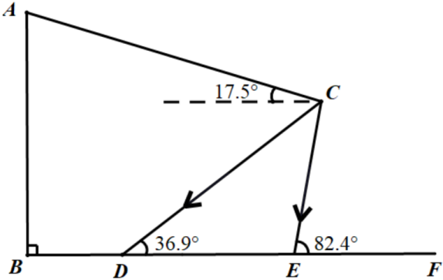
图9

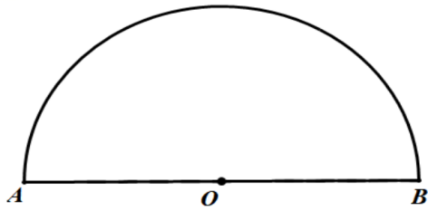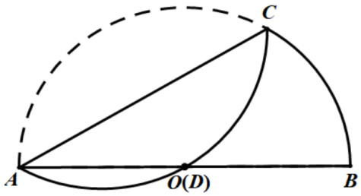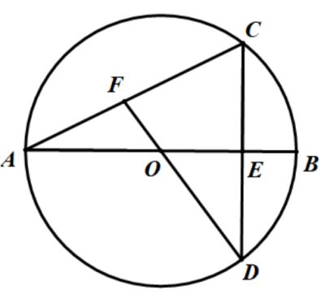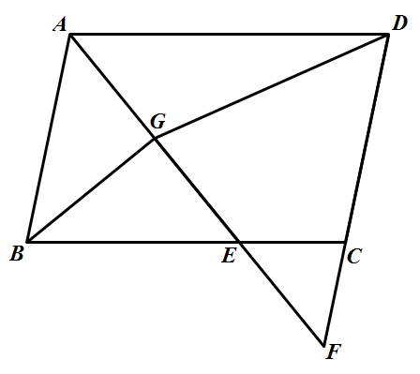
1．
A
B
C
D
4．
A
B
C
D
2．
A
B
C
D
5．
A
B
C
D
6．
A
B
C
D
3．
A
B
C
D
x
O
B
A
y
图7
C
一、选择题（共6题，每题4分，满分24分）

二、填空题（共12题，每题4分，满分48分）
7． 8． 9．
10． 11． 12．
13． 14． 15．
16． 17． 18．
三、解答题（本大题共7题，满分78分）
19．解：

备用图
图12
x
O
P(0, 4)
y
图11
图10
请在黑色矩形边框内答题，超出黑色矩形边框的答题一律无效

请在黑色矩形边框内答题，超出黑色矩形边框的答题一律无效

23．证明：（1）

（2）

24．解：（1）

（2）

（3）

（图8）
25．解：（1）

①

②

（2）

请在黑色矩形边框内答题，超出黑色矩形边框的答题一律无效

请在黑色矩形边框内答题，超出黑色矩形边框的答题一律无效

请在黑色矩形边框内答题，超出黑色矩形边框的答题一律无效
不许折叠

